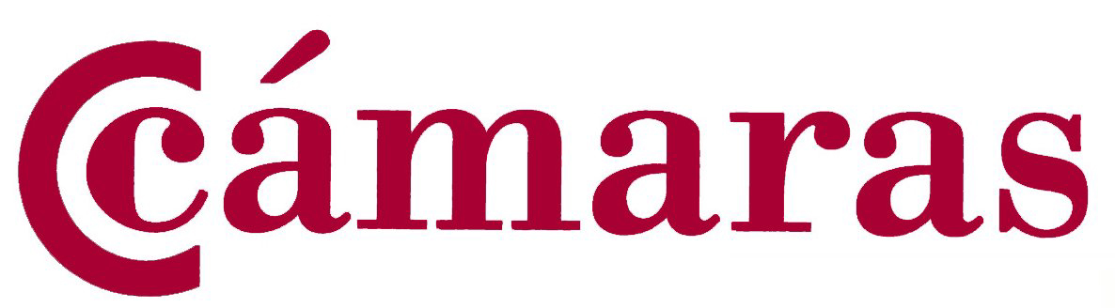

“CONSULTAS FERIA ELMIA 2011”

JÖNKÖPING

8 - 11 Noviembre de 2011

Demandas de fabricación

Ofertas de colaboración

Bolsas de Subcontratación Industrial de las Cámaras de Comercio

DEMANDAS DE FABRICACIÓN CAPTADAS

ELMIA 2011 / 1
Dedicación: Fabricante de bombas hidráulicas y motores hidráulicos para los sectores de maquinaria para la construcción, equipamiento agrícola, sistemas de elevación, camiones y autobuses.
Interesado en contactar con: fabricantes de piezas de forja en caliente en aluminio. De 1-2´5 Kg. 10.000 piezas anuales.

ELMIA 2011 / 2
Dedicación: Empresa líder en Suecia. La demanda procede de su planta e Kabeldon que se dedica a la fabricación de sistemas de conexión eléctrica por cable.
Interesado en contactar con: empresas para la producción de piezas pequeñas de fundición en acero. Tenemos una foto de la pieza a fabricar, compuesta por dos partes que se unen (no es de buena calidad pero sirve para hacerse una idea del tipo de pieza). Pieza de unos 5 cm. Consumo 450.000 piezas por año. Aquellas empresas interesadas pueden solicitar la foto.

ELMIA 2011 / 3
Dedicación: Empresa líder sueca. División de maquinaria para la construcción.
Interesado en contactar con: empresas especializadas en esmaltado en acero.

ELMIA 2011 / 4
Dedicación: Fabricante de accesorios y mobiliario para tiendas
Interesado en contactar con: empresas para la fabricación de fijaciones de acero para estanterías con las siguientes características: steel tube 60x30x2400 mm long; 2.5 mm wall punched; 50 mm pitch; 24x13mm slot and 2x30mm face. Se dispone de dibujo hecho durante la feria. Aquellas empresas interesadas lo pueden solicitar.

ELMIA 2011 / 5
Dedicación:
Interesado en contactar con: empresas que le puedan vender bobinas de acero 3-10mm de espesor. Consumo 300-500 toneladas anuales.

ELMIA 2011 / 6
Interesado en contactar con: Interesado en contactar con empresas que le puedan suministrar: productores de acero (steel mills), chapas de acero (steel sheets), flejes de acero (steel strips), tubos (tubes y chapa gruesa (heavy plates).

ELMIA 2011 / 7
Dedicación: Uno de los principales almacenistas / distribuidores de aleaciones especiales, metales y titanio
Interesado en contactar con: empresas subcontratistas potenciales clientes para ofrecer su gama de productos en aleaciones especiales y materiales para la soldadura.

OFERTAS DE COLABORACIÓN

ELMIA 2011 / 8
Dedicación: Profesional independiente que ofrece sus servicios como representante
Interesado en contactar con: empresas interesadas en contar con un representante en el mercado suizo.

ELMIA 2011 / 9
Dedicación: filial polaca de empresa suiza que ofrece servicios a empresas en Polonia.
Interesado en contactar con: empresas españolas interesadas en:
- Servicios de outsourcing – subcontratación en Polonia
- Servicios de apoyo comercial en Polonia
- Servicios de apoyo a la implantación en Polonia

ELMIA 2011 / 10
Dedicación: consultoría
Interesado en contactar con: empresas que puedan necesitar un apoyo inicial para su entrada en los mercados escandinavos. Ofrece los siguientes servicios:
- Investigación de mercados
- Identificación de clientes
- Análisis del potencial de la empresa en el mercado

Ofrece sus servicios para los mercados de Suecia, Dinamarca y Finlandia.

ELMIA 2011 / 11
Dedicación: Empresa de servicios de apoyo a empresas
Interesado en contactar con: empresas españolas subcontratistas con interés en los mercados escandinavos. Ofrecen servicios de representación y agencia.

ELMIA 2011 / 12
Dedicación: servicios de marketing para la entrada de productos y servicios en Suecia
Interesado en contactar con: empresas con interés en el mercado sueco.

ELMIA 2011 / 13
Dedicación: representación de empresas
Interesado en contactar con: empresas subcontratistas que busquen representación en Suecia.

ELMIA 2011 / 14
Dedicación: representación de empresas
Interesado en contactar con: empresas subcontratistas que busquen representación en Suecia.

ELMIA 2011 / 15
Dedicación: agente
Interesado en contactar con: empresas subcontratistas que busquen agente en Suecia.

